


Prešovská univerzita v Prešove, Filozofická fakulta,
Inštitút edukológie a sociálnej práce, Katedra sociálnej práce a Slovenská sociologická spoločnosť pri Slovenskej akadémii vied

Vás srdečne pozývajú dňa 04. novembra 2011 na doktorandskú konferenciu

Výskum v sociálnej práci

na Filozofickej fakulte Prešovskej univerzity v Prešove
ul. 17. novembra č. 1
080 78 Prešov

http://socialnapraca.weebly.com
Cieľom doktorandskej konferencie je vytvoriť doktorandom a doktorandkám v spoločenských vedách priestor na prezentáciu výskumných údajov a zistení, na výmenu poznatkov a skúseností, a na získanie nových inšpirácii pre výskum v spoločenských vedách. Konferencia nadväzuje na predchádzajúcu úspešnú konferenciu z roku 2010 „Aktuálne výskumné otázky pomáhajúcich profesií – nové výzvy pre prax“, kde boli prezentované metodologické východiská výskumov. Zámerom konferencie je zároveň vytvoriť tradíciu v organizovaní doktorandských konferencií v rámci Východoslovenskej pobočky Slovenskej sociologickej spoločnosti pri SAV a Katedry sociálnej práce na FF PU v Prešove.
Vedecký výbor:
- prof. ThDr. JCDr. Anton Fabian, PhD.
- doc. PhDr. Beáta Balogová, PhD.
- Mgr. Dávid Bosý, PhD.
- doc. PaedDr. Tatiana Matulayová, PhD.
- doc. JUDr. Mgr. Dušan Šlosár, PhD.
- PhDr. Ing. Lýdia Lešková, PhD.
Organizačný výbor:
Mgr. Gizela Brutovská
Mgr. Michaela Lipčaková
Mgr. Ivana Lyócsa
Mgr. Alena Moravčíková

Forma prezentácie: referát.
Odporúčame pripraviť prezentáciu príspevku v PowerPointe, pričom čas na prezentáciu bude ohraničený na 10 min. + 5 min. na diskusiu.

Prezentačná technika: spätný projektor, LCD projektor, diaprojektor.

Účastnícky poplatok: 5,- eur (v hotovosti pri prezentácii).

Anotáciu príspevku, prosíme, poslať spolu so záväznou prihláškou e-mailom do 31. 10. 2011 na adresu Mgr. Aleny Moravčíkovej: moravcikova.a@gmail.com.
Príspevky budú publikované v recenzovanom zborníku príspevkov z konferencie, ktorý zabezpečíme vo forme CD ROMu pre každého aktívneho účastníka a účastníčku konferencie.

Pokyny pre spracovanie príspevku:
- spracovanie textovým editorom Word 6.0 resp. 7.0,
- rozsah príspevku max. 8 strán (textu bez literatúry),
- odporúčaný font Times News Roman,
- veľkosť písma 12 a riadkovanie 1.5,
- literatúra - zoznam bibliografických odkazov uvádzať v abecednom poradí bez očíslovania so základnými bibliografickými údajmi (autor, rok, názov, miesto vydania, vydavateľ, počet strán, ISBN). Bližšie informácie týkajúce sa formálnej stránky príspevku sú uvedené v osobitnom dokumente s názvom „Pokyny pre autorov a autorky príspevkov do zborníka príspevkov z doktorandskej konferencie Výskum v sociálnej práci“.
- štruktúra príspevku: nadpis, autor/ka, abstrakt v slovenskom a anglickom jazyku, kľúčové slová v slovenskom a anglickom jazyku, text, literatúra a adresa autora/ky.

Predpokladaný začiatok konferencie (registrácia účastníkov/-íčok konferencie) o 9.00. Po otvorení konferencie bude vyhradený priestor pre hlavné referáty pozvaných hostí, po ktorých budú prezentované prihlásené príspevky doktorandov a doktorandiek.

Ubytovanie a obed v mieste konania konferencie si účastník/-íčka konferencie zabezpečuje osobne. Možnosť ubytovania na ŠDJ PU v areáli univerzity tel. č. 051/ 77 22 851 - 4 (viac na http://www.unipo.sk/9004).

Prihláška
Záväzná prihláška

Záväzne sa prihlasujem na konferenciu Výskum v sociálnej práci, ktorá sa bude konať dňa 04. 11. 2011 na FF PU v Prešove.
Na konferenciu sa môžete prihlásiť do 31. 10. 2011 Mgr. Alene Moravčíkovej e-mailom na adrese: moravcikova.a@gmail.com

Meno, priezvisko, titul:

..............................................................................................................

Adresa pracoviska a pracovné zaradenie:

..............................................................................................................

..............................................................................................................

Telefón, fax, e-mail:
..............................................................................................................

Názov príspevku:
.............................................................................................................

..............................................................................................................

Anotácia príspevku (max. 1500 znakov vrátane medzier):
..............................................................................................................

..............................................................................................................

..............................................................................................................

K prezentácii príspevku potrebujem zabezpečiť:

..............................................................................................................

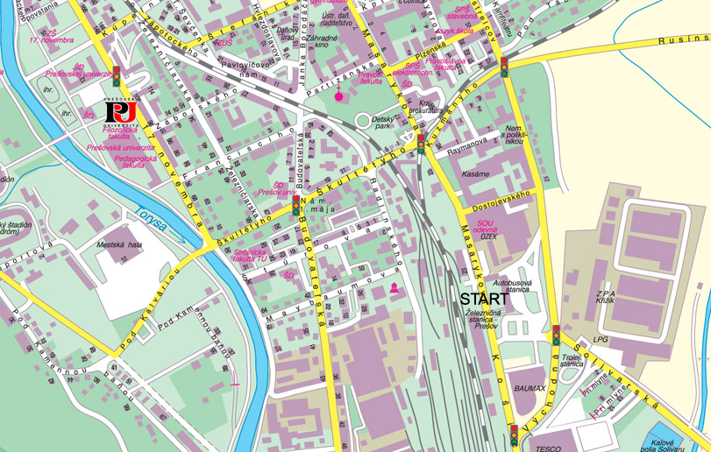
http://www.dpmp.sk/ - Dopravný podnik mesta Prešov.
http://www.supernavigator.sk – Mapy.
http://socialnapraca.weebly.com - Web stránka katedry sociálnej práce
Navigácia v Prešove z autobusovej alebo vlakovej stanice
(smer z Košíc), môžte:
a) použiť mestskú hromadnú dopravu - spoj č. 38 (kĺbový trolejbus), 10 minútový lístok, vystúpiť na 3. zastávke s názvom "Vysokoškolský areál", budova Filozofickej fakulty je označená ako "PU" na priloženej mape.
b) ísť pešo - čas chôdze cca 15-20 minút, vyberte sa po chodníku smerom do centra mesta (po Masarykovej), na najbližšej svetelnej križovatke doľava na Čierny most vedúci ponad koľaje, potom celý čas po hlavnej ceste (Škultétyho), smerom dole. Cez ďalšie semafory rovno. Pred mostom vedúcim cez rieku odbočte vpravo a ste na ulici 17. novembra. Vidíte areál PU (a informačnú tabuľu), ktorý je po ľavej ruke. Budova Filozofickej fakulty je v jeho strednej časti (zakrúžkovaná na priloženej mape, sledujte šípky ).
c) použiť pristavenú taxislužbu, na ulicu 17. novembra č. 1, k Filozofickej fakulte ("stará budova s aulou oproti starému internátu "- pozri fotku vyššie), cena cca 5 - 10 €.

